

**Programação Para Dispositivos Móveis**

**Professor: Nairon Neri Silva**

**Alunos:**

* **Bernardo Resende Andrés**
* **Rafael De Souza Damasceno**

**Layout da interface da calculadora:**

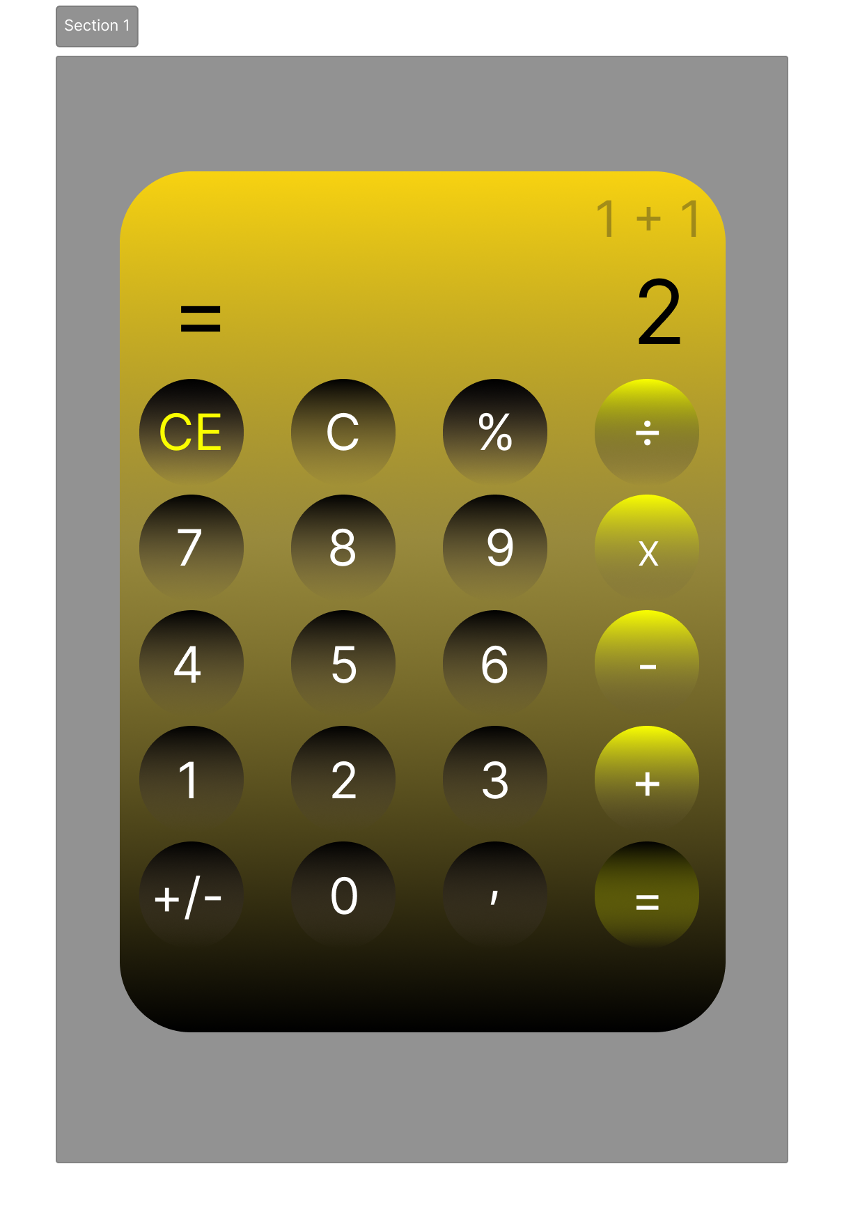

**Componentes utilizados para uma aplicação no Android Studio.**

* **TextView**

Utilizamos o text view para mostrar a formula que o usuário digitou, junto com a aparição do **“=”** e do resultado.

* **TextEdit**

O TextEdit irá receber a entrada do usuário, como os números e operadores da formula.

* **Button**

Os botões irão ser as principais forma de dar dinâmica ao aplicativo. Uma vez que ele vai pegar todas as informações passadas pelo usuário.